Resolución del Pleno del Instituto de Transparencia, Acceso a la Información Pública y Protección de Datos Personales del Estado de México y Municipios, con domicilio en Metepec, Estado de México, de fecha seis de marzo de dos mil diecinueve.
VISTO el expediente formado con motivo del recurso de revisión 04652/INFOEM/IP/RR/2018, promovido por el C. XXXX XXXXXX XXXXXX, en lo sucesivo EL RECURRENTE, en contra de la respuesta emitida por la Universidad Politécnica del Valle de Toluca, en lo sucesivo EL SUJETO OBLIGADO, se procede a dictar la presente resolución con base en lo siguiente:
RESULTANDO
- En fecha cinco de noviembre de dos mil dieciocho, EL RECURRENTE presentó a través del Sistema de Acceso a la Información Mexiquense, en lo subsecuente EL SAIMEX ante EL SUJETO OBLIGADO, la solicitud de acceso a la información pública, a la que se le asignó el número 01482/UPVT/IP/2018, mediante la cual requirió por dicha vía:
“Histórico de aportaciones recibidas por sus agremiados a través del descuento correspondiente para el Sindicato Institucional, señalando monto retenido a cada trabajador durante el período de tiempo que se hace referencia” (Sic)
- En fecha cinco de noviembre de dos mil dieciocho, la Unidad de Transparencia del SUJETO OBLIGADO turnó mediante requerimiento, el contenido de la solicitud de información al Encargado del Departamento de Recursos Financieros y la Jefa de Departamento de Recursos Humanos y Materiales, en su carácter de Servidores Públicos Habilitados, mismos que fueron respondidos el veintisiete de noviembre de dos mil dieciocho, como se aprecia de las siguientes imágenes:
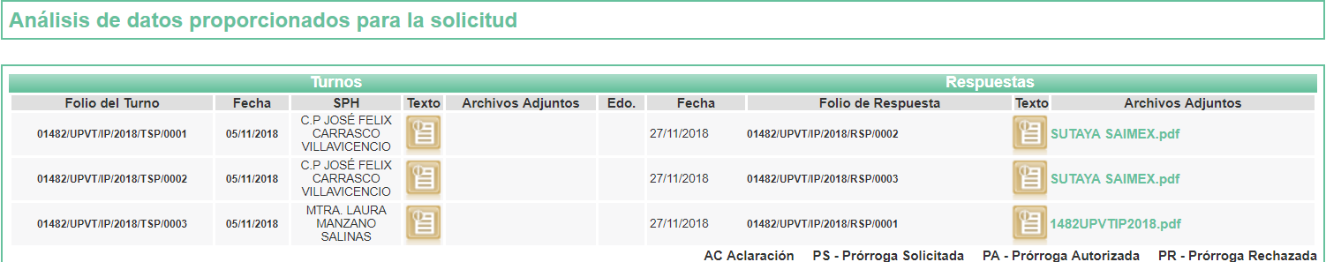
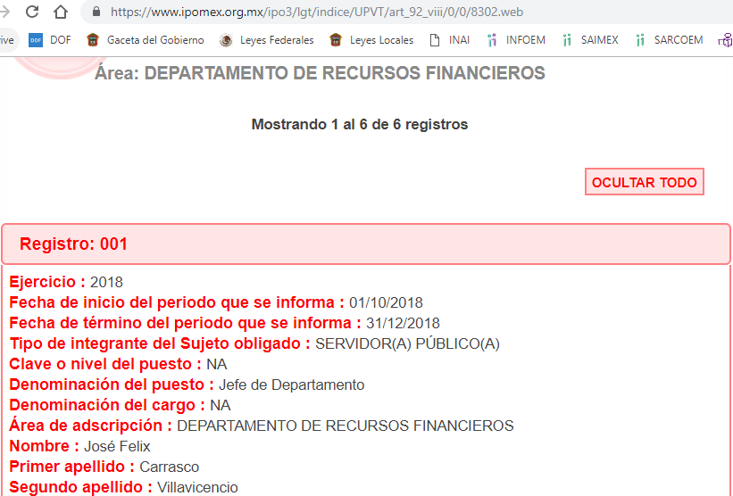
- - - - - - - - - - - - - - - - - - - - - - - - - - - - - - - - - - - - - - - - - - - - - - - - - - - - - - - - - - - - - - - - - - - - - - - - - - - - - - - - - - - - - - - - - - - - - - - - - - - - - - - - - - - - - - - - - - - - - - - - - - - - - - - - - - - - - - - - - - - - - - - - - - - - - - - - - - - - - - - - - - - - - - - - - - - - - - - - - - - - - - - - - - - - - - - - - - -
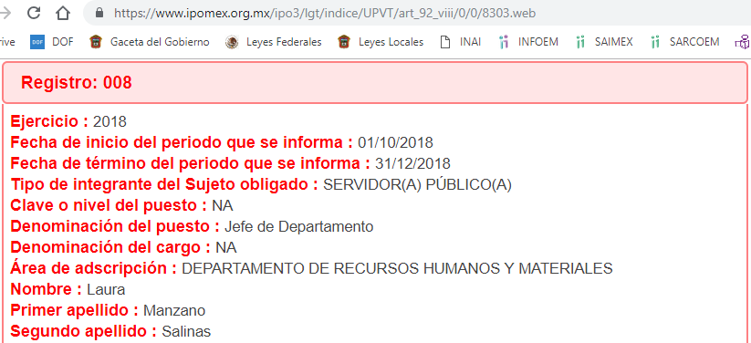
- De las constancias que obran en el expediente electrónico del SAIMEX, en fecha veintisiete de noviembre de dos mil dieciocho, EL SUJETO OBLIGADO dio respuesta a la solicitud de acceso a la información pública requerida por EL RECURRENTE, en los siguientes términos:
“… En respuesta a la solicitud recibida, nos permitimos hacer de su conocimiento que con fundamento en el artículo 53, Fracciones: II, V y VI de la Ley de Transparencia y Acceso a la Información Pública del Estado de México y Municipios, le contestamos que:
De conformidad con los artículos 1, 2, 3, fracción XLIV, 4, 12,16, 23 fracción V, 24 fracción XI y último párrafo, 50, 51, 53 fracciones II, IV, V y VI de la Ley de Transparencia y Acceso a la Información Pública del Estado de México y Municipios, me permito comentar a usted lo siguiente: En atención a la solicitud de información registrada con el folio número 01482/UPVT/IP/2018, que realizó el 5 de noviembre del año en curso, sírvase encontrar en archivo adjunto copia digitalizada en formato pdf del oficio emitido por los servidores públicos habilitados del Departamento de Recursos Financieros y el Departamento de Recursos Humanos y Materiales, en el cual se detalla lo referente a su solicitud de información. Se hace de su conocimiento el término de quince días para interponer el recurso de revisión que se señala en los artículos 176,177 y 178 de la Ley de la materia, en caso de considerar que la respuesta es desfavorable a su solicitud. …” (Sic)
Asimismo, EL SUJETO OBLIGADO adjuntó los archivos electrónicos denominados 1482UPVTIP2018.pdf, SUTAYA SAIMEX.pdf y 1482.pdf, cuyo contenido se inserta a continuación:
1482.pdf
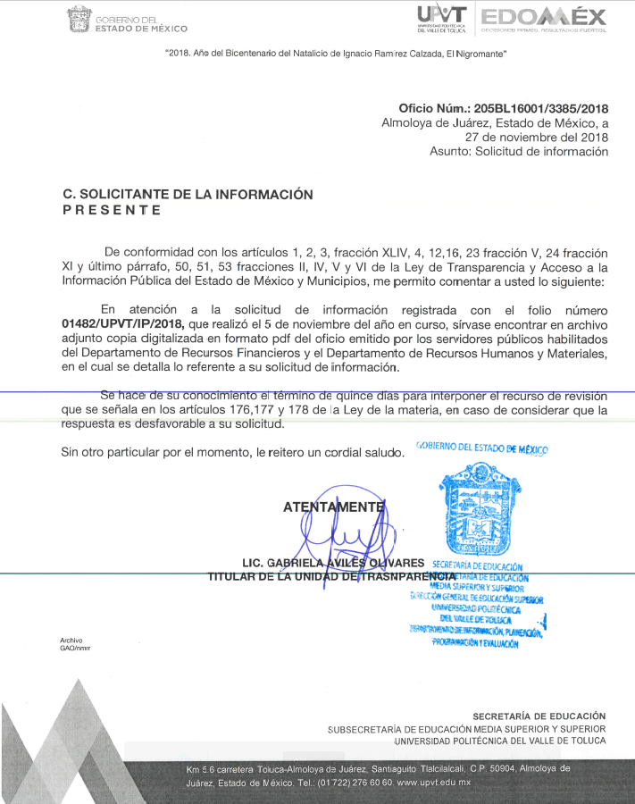
SUTAYA SAIMEX.pdf
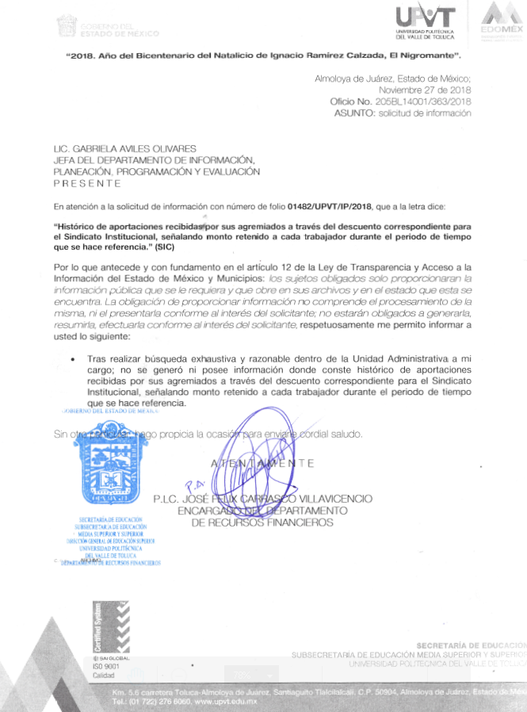
1482UPVTIP2018.pdf
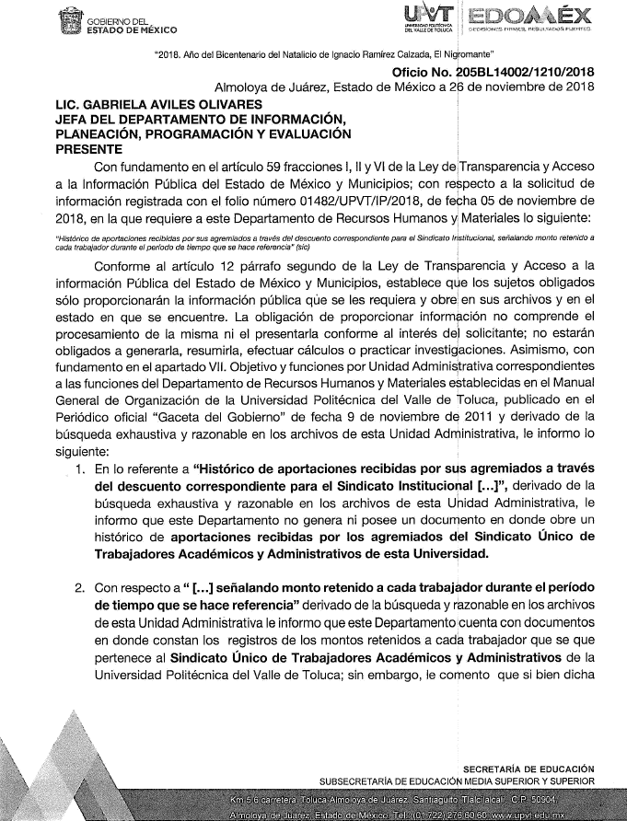
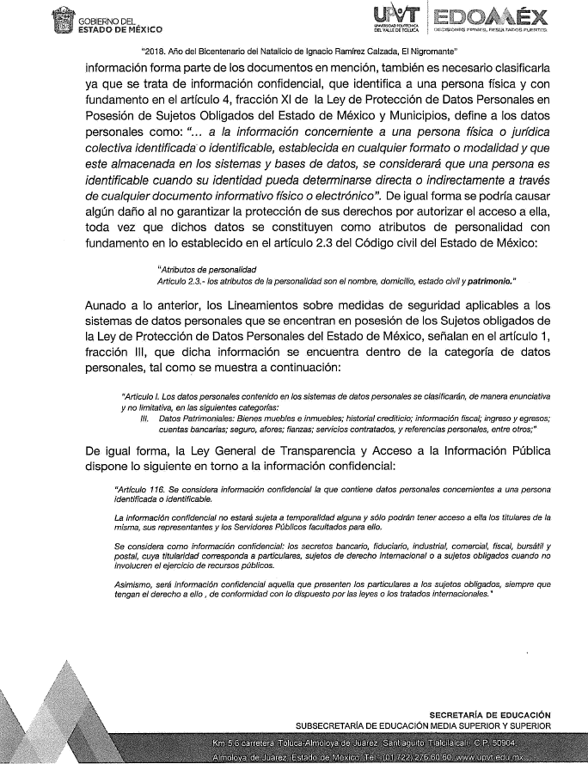
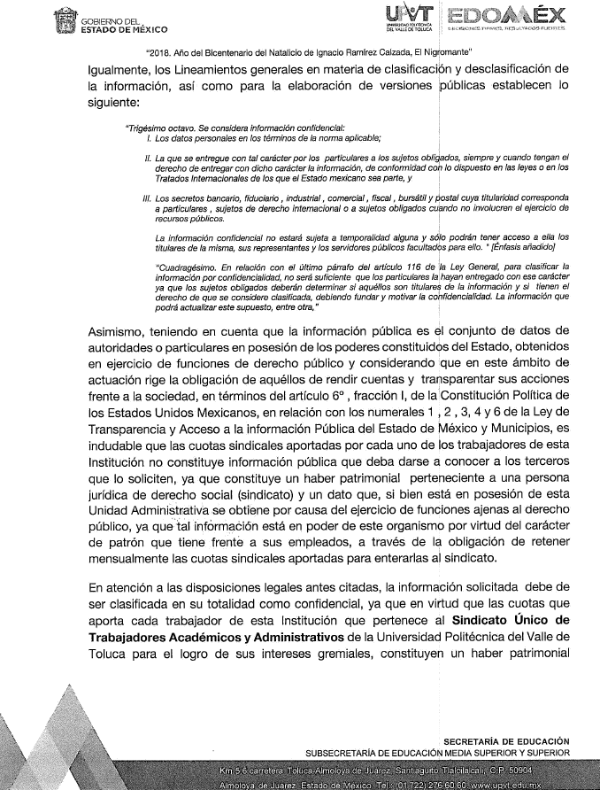
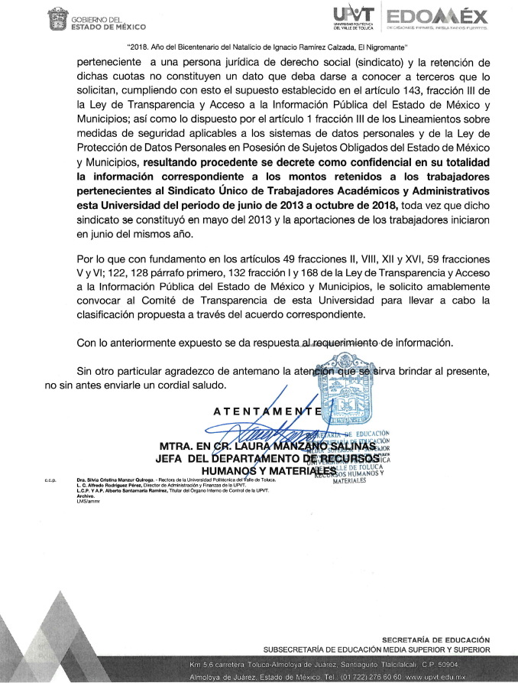
- Inconforme con la respuesta del SUJETO OBLIGADO, el diez de diciembre de dos mil dieciocho, EL RECURRENTE mediante EL SAIMEX interpuso el recurso de revisión objeto del presente estudio, al que se le asignó el número 04652/INFOEM/IP/RR/2018, en el que señaló como acto impugnado, lo siguiente:
“No es lo solicitado” (Sic)
Asimismo, EL RECURRENTE indicó como razones o motivos de inconformidad:
“Niegan la información y piden clasificación sin tenerla, lo que hace ver que malversan los recursos públicos y por eso no atienden la solicitud” (Sic)
- El recurso de que se trata se envió electrónicamente al Instituto de Transparencia, Acceso a la Información Pública y Protección de Datos Personales del Estado de México y Municipios y con fundamento en el artículo 185, fracción I de la Ley de Transparencia y Acceso a la Información Pública del Estado de México y Municipios, se turnó, a través del SAIMEX, a la Comisionada EVA ABAID YAPUR, a efecto de que decretara su admisión o desechamiento.
- En fecha catorce de diciembre de dos mil dieciocho, atento a lo dispuesto en el artículo 185, fracciones I, II y IV de la Ley de Transparencia y Acceso a la Información Pública del Estado de México y Municipios, se acordó la admisión a trámite del referido recurso de revisión, así como la integración del expediente respectivo, mismo que se puso a disposición de las partes, para que en el plazo máximo de siete días hábiles, EL RECURRENTE realizara manifestaciones, alegatos y ofreciera las pruebas que a su derecho conviniera y, en el caso del SUJETO OBLIGADO, para que exhibiera el Informe Justificado correspondiente.
- De las constancias que obran en el SAIMEX, se advierte que EL RECURRENTE omitió presentar manifestaciones y alegatos, así como ofrecer los medios de prueba que a su derecho convinieran. Por su parte, en fecha diez de enero de dos mil diecinueve, EL SUJETO OBLIGADO exhibió el Informe Justificado, adjuntando el archivo electrónico denominado INF DE JUST RR 4652.pdf, RR 1482.pdf y INF DE JUST RR 4652_1.pdf, tal y como se aprecia a continuación:
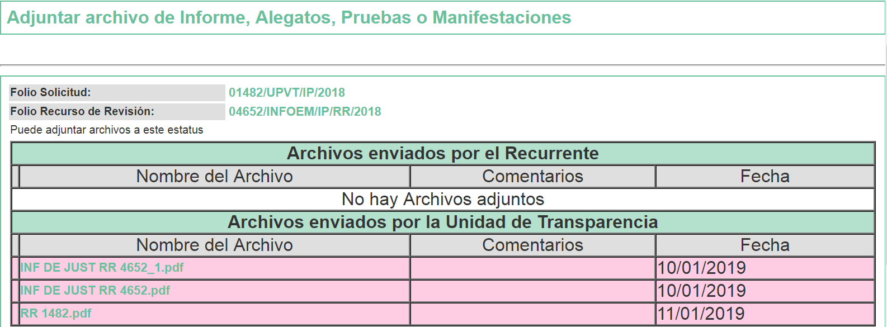
En ese sentido, esta Ponencia Resolutora determinó no poner a la vista del RECURRENTE el Informe Justificado, en virtud de que EL SUJETO OBLIGADO a través del Encargado del Departamento de Recursos Financieros y la Jefa de Departamento de Recursos Humanos y Materiales, en su carácter de Servidores Públicos Habilitados, confirmaron la respuesta a la solicitud de información, en términos del artículo 185, fracción III de la Ley de Transparencia y Acceso a la Información Pública del Estado de México y Municipios, mismo que se inserta a continuación: - - - - - - - - - - - - - - - - - - - - - - - - - - - - - - - - - - - - - - - - - - - - - - - - - - - - - - - - - - - - - - - - - - - - - - - - - - - - - - - - - - - - - - - - - - - - - - - - - - - - - - - - - - - - - - - - - - - - - - - - - - - - - - - - - - - - - - - - - - - - - - - - - - - - - - - - - - - - - - - - - - - - - - - - - - - - - - - - - - - - - - - - - - - - - - - - - - - - - - - - - - - - - - - - - - - - - - - - - - - - - - - - - - - - - - - - - - - - - - - - - - - - - - - - - -

INF DE JUST RR 4652.pdf
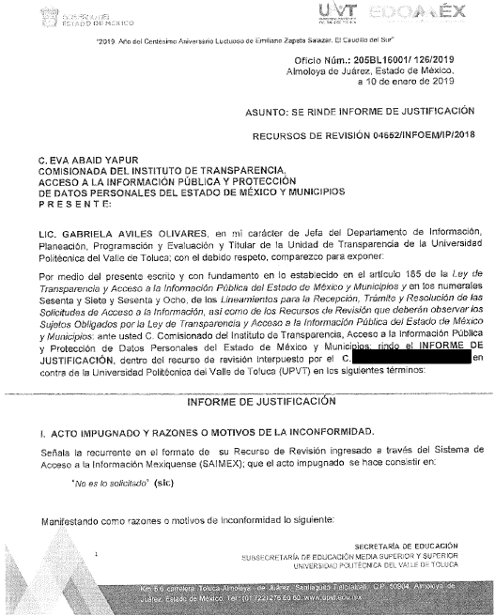

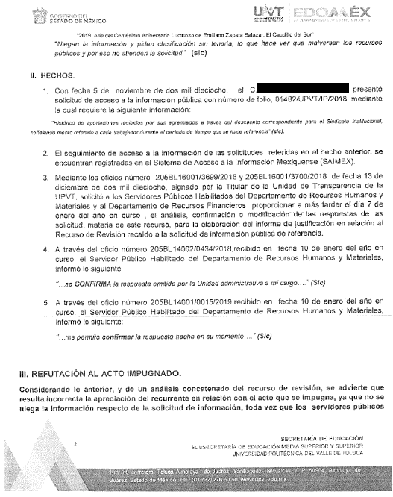

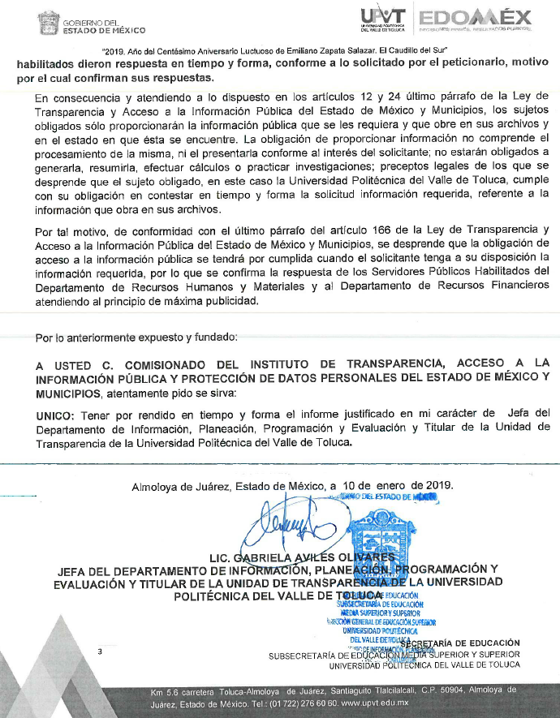

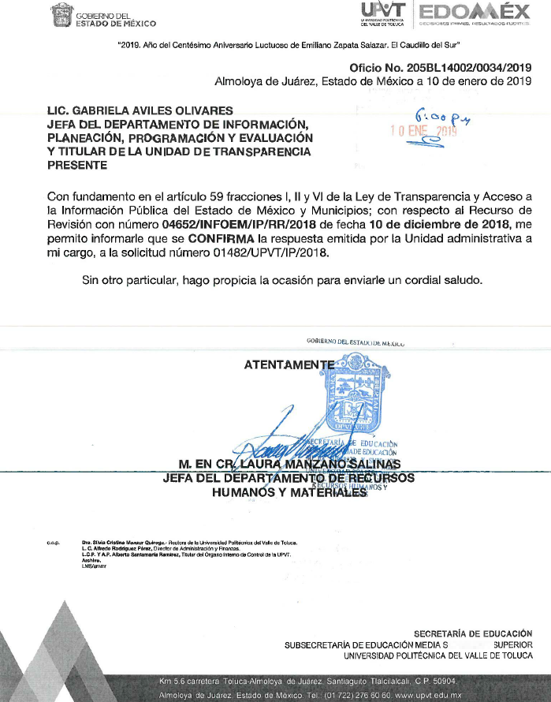
RR 1482.pdf
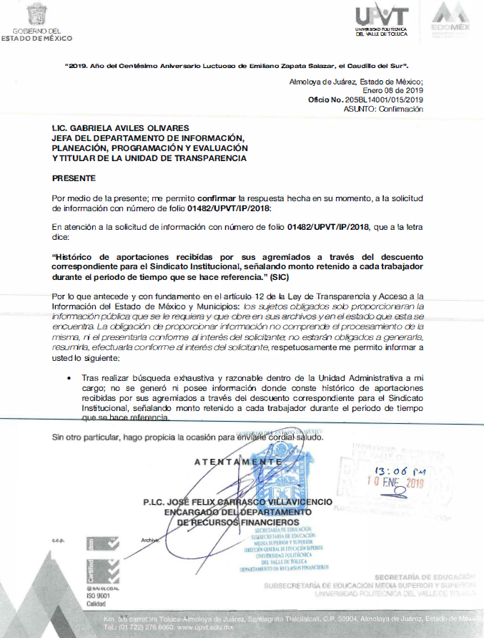
INF DE JUST RR 4652_1.pdf
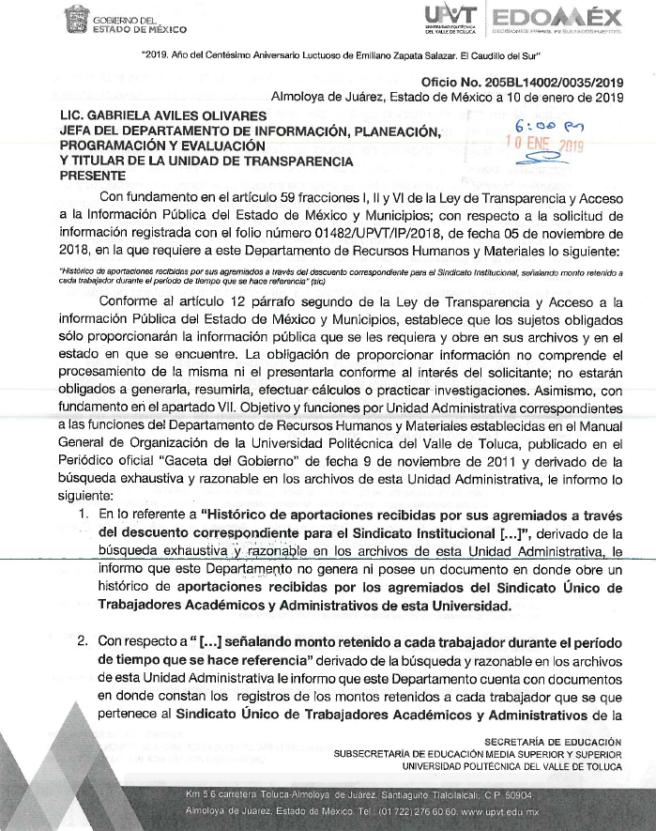

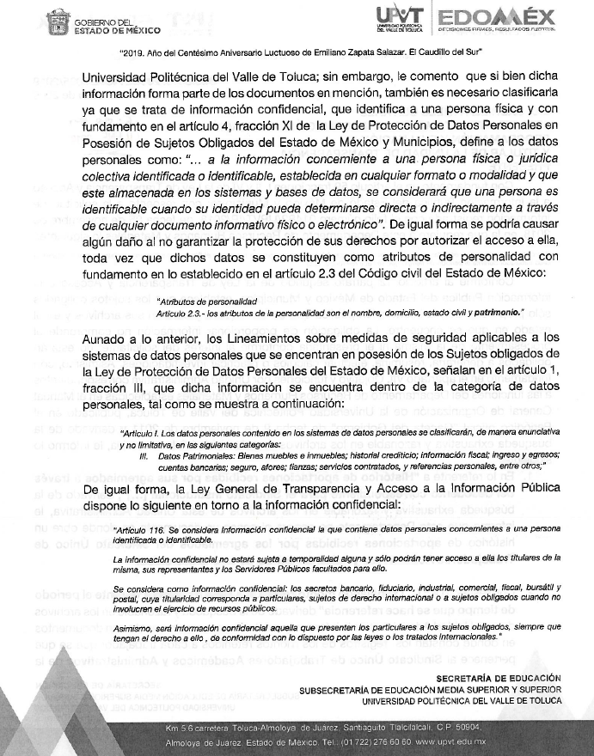

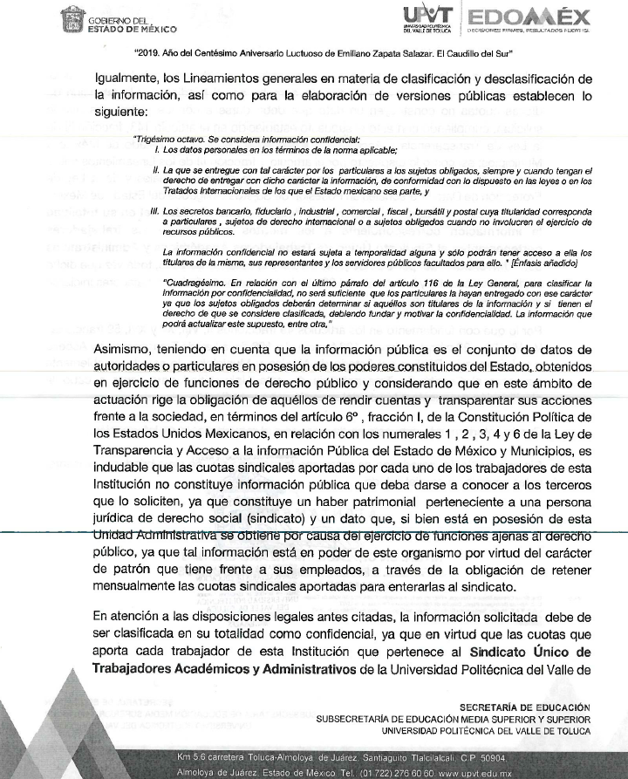

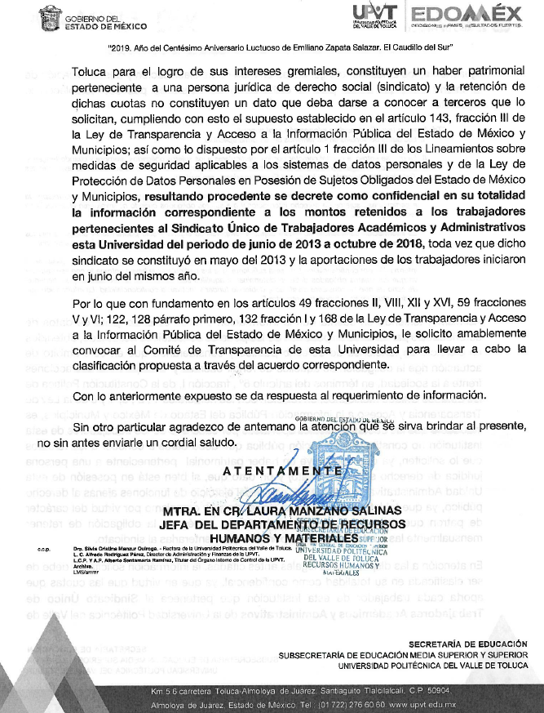
- Una vez analizado el estado procesal que guarda el expediente, en fecha catorce de enero de dos mil diecinueve, la Comisionada Ponente acordó el cierre de instrucción, así como la remisión del mismo a efecto de ser resuelto, de conformidad con lo establecido en el artículo 185, fracciones VI y VIII, de la Ley de Transparencia y Acceso a la Información Pública del Estado de México y Municipios.
- En fecha doce de febrero de dos mil diecinueve, la Comisionada Ponente acordó ampliar el plazo para resolver el recurso de revisión de mérito, por un periodo de hasta quince días hábiles, de conformidad con el artículo 181, tercer párrafo de la Ley de Transparencia y Acceso a la Información Pública del Estado de México y Municipios.
CONSIDERANDO
- Competencia. Este Instituto de Transparencia, Acceso a la Información Pública y Protección de Datos Personales del Estado de México y Municipios, es competente para conocer y resolver el presente recurso, conforme a lo dispuesto en el artículo 6, Apartado A, de la Constitución Política de los Estados Unidos Mexicanos; el artículo 5, párrafos vigésimo, vigésimo primero y vigésimo segundo, fracciones IV y V, de la Constitución Política del Estado Libre y Soberano de México; los artículos 2, fracción II, 13, 29, 36, fracciones I y II, 176, 178, 179, 181, párrafo tercero y 185, de la Ley de Transparencia y Acceso a la Información Pública del Estado de México y Municipios, y los artículos 9, fracciones I y XXIV y 11, del Reglamento Interior del Instituto de Transparencia, Acceso a la Información Pública y Protección de Datos Personales del Estado de México y Municipios.

- Interés. El recurso de revisión fue interpuesto por parte legítima en atención a que fue presentado por EL RECURRENTE, quien formuló la solicitud de información pública número 01482/UPVT/IP/2018.
- Oportunidad. El recurso de revisión fue interpuesto dentro del plazo de quince días hábiles contados a partir del día siguiente al que EL RECURRENTE tuvo conocimiento de la respuesta impugnada, tal y como lo prevé el artículo 178 de la Ley de Transparencia y Acceso a la Información Pública del Estado de México y Municipios, que establece:
“Artículo 178. El solicitante podrá interponer, por sí mismo o a través de su representante, de manera directa o por medios electrónicos, recurso de revisión ante el Instituto o ante la Unidad de Transparencia que haya conocido de la solicitud dentro de los quince días hábiles, siguientes a la fecha de la notificación de la respuesta.
A falta de respuesta del sujeto obligado, dentro de los plazos establecidos en esta Ley, a una solicitud de acceso a la información pública, el recurso podrá ser interpuesto en cualquier momento, acompañado con el documento que pruebe la fecha en que presentó la solicitud.
En el caso de que se interponga ante la Unidad de Transparencia, ésta deberá remitir el recurso de revisión al Instituto a más tardar al día siguiente de haberlo recibido.”
En esa tesitura, atendiendo a que EL SUJETO OBLIGADO notificó la respuesta a la solicitud de información pública el día veintisiete de noviembre de dos mil dieciocho; así, el plazo de quince días hábiles que el artículo 178 de la Ley de la materia otorga al RECURRENTE para presentar el recurso de revisión, transcurrió del veintiocho de noviembre al dieciocho de diciembre de dos mil dieciocho, sin contemplar en el cómputo los días uno, dos, ocho, nueve, quince y dieciséis de diciembre de dos mil dieciocho, por corresponder a sábados y domingos, en términos del artículo 3, fracción X, de la Ley de Transparencia y Acceso a la Información Pública del Estado de México y Municipios.
En ese tenor, si el recurso de revisión que nos ocupa, se tuvo por interpuesta el día diez de diciembre de dos mil dieciocho, éste se encuentra dentro de los márgenes temporales previstos en el artículo 178 de la Ley de Transparencia y Acceso a la Información Pública del Estado de México y Municipios y, por tanto, su interposición se considera oportuna.
- Procedibilidad. Del análisis efectuado, se advierte la procedibilidad del presente recurso de revisión, en razón de acreditación plena de todos y cada uno de los elementos formales exigidos por el artículo 180 de la Ley de Transparencia y Acceso a la Información Pública del Estado de México y Municipios, en atención a que fue presentado mediante el formato visible en EL SAIMEX.
- Estudio y resolución del asunto. Del análisis efectuado se advierte la procedencia del recurso de revisión, toda vez que, actualizaron las hipótesis previstas en las fracción I y II del artículo 179, de la Ley de Transparencia y Acceso a la Información Pública del Estado de México y Municipios, que a la letra versa:
“Artículo 179. El recurso de revisión es un medio de protección que la Ley otorga a los particulares, para hacer valer su derecho de acceso a la información pública, y procederá en contra de las siguientes causas:
I. La negativa a la información solicitada;
II. La clasificación de la información; …”
(Énfasis añadido)
Para ilustrar dicha actualización, debemos recordar que el hoy RECURRENTE en la solicitud de acceso a la información pública, requirió del SUJETO OBLIGADO, vía EL SAIMEX, el “Histórico de aportaciones recibidas por sus agremiados a través del descuento correspondiente para el Sindicato Institucional, señalando monto retenido a cada trabajador durante el período de tiempo que se hace referencia” (Sic)
En respuesta a la solicitud de acceso a la información pública, EL SUJETO OBLIGADO, a través del Encargado del Departamento de Recursos Financieros, en su carácter de Servidor Público Habilitado competente, señaló que tras realizar búsqueda exhaustiva y razonable dentro de dicha Unidad Administrativa, no generó ni posee información donde conste el “histórico de aportaciones recibidas por sus agremiados a través del descuento correspondiente para el Sindicato Institucional, señalando monto retenido a cada trabajador durante el periodo de tiempo que se hace referencia”.
Por su parte, la Jefa de Departamento de Recursos Humanos y Materiales, en su carácter de Servidor Público Habilitado, indicó que derivado de la búsqueda exhaustiva y razonable en los archivos de dicha Unidad Administrativa, comunicaba lo siguiente:
- Respecto del “… Histórico de aportaciones recibidas por sus agremiados a través del descuento correspondiente para el Sindicato Institucional ...”, que el Departamento de Recursos Humanos y Materiales, no genera ni posee un documento en donde conste el histórico de aportaciones recibidas de los agremiados del Sindicato Único de Trabajadores Académicos y Administrativos de Universidad Politécnica del Valle de Toluca.
- Con relación al “… monto retenido a cada trabajador durante el período de tiempo que se hace referencia …” que el Departamento de Recursos Humanos y Materiales cuenta con documentos en donde constan los registros de los montos retenidos a cada trabajador que pertenece al Sindicato Único de Trabajadores Académicos y Administrativos de la Universidad Politécnica del Valle de Toluca; sin embargo, es necesario clasificarla, ya que se trata de información confidencial, que identifica a una persona física, conforme al artículo 4, fracción XI, de la Ley de Protección de Datos Personales en Posesión de Sujetos Obligados del Estado de México y Municipios. De igual forma, se podría causar algún daño al no garantizar su protección, toda vez que dichos datos se constituyen como atributos de personalidad, de acuerdo a lo establecido en el artículo 2.3 del Código Civil del Estado de México.
- De acuerdo a la Ley General de Transparencia y Acceso a la Información Pública, los Lineamientos Generales en Materia de Clasificación y Desclasificación de la Información, así como para la Elaboración de Versiones Públicas y el artículo 1, fracción III, de los Lineamientos sobre medidas de seguridad aplicables a los sistemas de datos personales que se encentran en posesión de los Sujetos Obligados de la Ley de Protección de Datos Personales del Estado de México, dicha información se encuentra dentro de la categoría de datos personales.
- Asimismo, de conformidad con el artículo 6°, fracción I, de la Constitución Política de los Estados Unidos Mexicanos, con relación con los numerales 1, 2, 3, 4 y 6 de la Ley de Transparencia y Acceso a la información Pública del Estado de México y Municipios, las cuotas sindicales aportadas por los trabajadores de la Universidad Politécnica del Valle de Toluca no constituye información pública que deba darse a conocer a los terceros que lo soliciten, ya que es haber patrimonial perteneciente a una persona jurídica de derecho social (sindicato) y un dato que, si bien está en posesión de esta Unidad Administrativa se obtiene por causa del ejercicio de funciones ajenas al derecho público, ya que tal información se encuentra en sus archivos, en razón del carácter de patrón que tiene frente a sus empleados, a través de la obligación de retener mensualmente las cuotas sindicales aportadas para enterarlas al sindicato.
- Por lo anterior, deben de ser clasificados en su totalidad como confidencial, los montos retenidos a los trabajadores pertenecientes al Sindicato Único de Trabajadores Académicos y Administrativos de la Universidad Politécnica del Valle de Toluca del periodo de junio de 2013 a octubre de 2018, toda vez que dicho sindicato se constituyó en mayo del 2013 y las aportaciones sindicales de los trabajadores se iniciaron en junio del mismo año.
En ese contexto, se advierte que, derivado de la inconformidad de la respuesta que le fue otorgada por EL SUJETO OBLIGADO, EL RECURRENTE procedió a interponer el presente recurso de revisión, señalando tanto en acto impugnado, como en sus razones o motivos de inconformidad, lo indicado en el Resultando IV de la presente resolución.
Ahora bien, EL RECURRENTE fue omiso en presentar las manifestaciones y alegatos, así como ofrecer los medios de prueba que a su derecho convinieran, mientras que, EL SUJETO OBLIGADO en el Informe Justificado correspondiente, inserto en el Resultando VII de la presente resolución, medularmente confirmó su respuesta a la solicitud.
Establecido lo anterior, esta Ponencia Resolutora advierte que resultan parcialmente infundadas las razones o motivos de inconformidad expuestas por EL RECURRENTE, de conformidad con lo siguiente:
Así, procede al análisis de la información proporcionada por EL SUJETO OBLIGADO, en respuesta a la solicitud, ya que en el Informe Justificado, se limitó a confirmar la respuesta otorgada; lo anterior, a efecto de determinar, si se colmó el derecho humano de acceso a la información pública del RECURRENTE:
No. | Información requerida | Respuesta a la solicitud | Informe Justificado | Colma
1. | Histórico de aportaciones recibidas de los agremiados del Sindicato Único de Trabajadores Académicos y Administrativos de Universidad Politécnica del Valle de Toluca. | - El Encargado del Departamento de Recursos Financieros y la Jefa de Departamento de Recursos Humanos y Materiales, precisaron que de la búsqueda exhaustiva y razonable que realizaron, no generan ni poseen documentos en los que conste lo requerido. | Se confirmó la respuesta. | Sí
2. | Histórico de los montos retenidos a cada trabajador que pertenece al Sindicato Único de Trabajadores Académicos y Administrativos de Universidad Politécnica del Valle de Toluca. | - El Encargado del Departamento de Recursos Financieros indicó que de la búsqueda exhaustiva y razonable que realizaron, no genera ni posee documentos en los que conste la información requerida.  - La Jefa de Departamento de Recursos Humanos y Materiales, precisó que en el referido Departamento consta la información lo requerido; sin embargo, debe clasificarse en su totalidad como confidencial. Asimismo, precisó que el Sindicato Único de Trabajadores Académicos y Administrativos de la Universidad Politécnica del Valle de Toluca se constituyó hasta mayo de 2013, iniciando las aportaciones hasta junio del mismo año, por lo que, sólo podría entregar la información del periodo de junio de 2013 a octubre de 2018. | Se confirmó la respuesta. | Parcialmete
Visto lo anterior, esta Ponencia Resolutora considera necesario realizar algunas precisiones respecto de la información requerida:
1. Aportaciones recibidas de los agremiados del Sindicato
Con relación a la información referida, a criterio de esta Ponencia Resolutora, fue se satisfecho lo requerido. Lo anterior es así, en razón de que derivado de la búsqueda exhaustiva y razonable de la información por parte las Unidades Administrativas adscritas que pudieran contar con la información, se advirtió que la misma no consta lo requerido.
En ese sentido, debe observarse lo establecido en el Manual General de Organización de la Universidad Politécnica del Valle de Toluca, respecto de las facultades del Departamento de Recursos Financieros y Departamento de Recursos Humanos y Materiales, al ser las Unidades Administrativas, que pudieran poseer o administrar la información requerida:
“2058LI4001 DEPARTAMENTO DE RECURSOS FINANCIEROS
OBJETIVO:
Desarrollar y operar los sistemas contables y financieros necesarios para el control del ejercicio presupuestal, emitiendo en tiempo y forma, los estados financieros y reportes presupuestales que le sean requeridos, con apego a las disposiciones legales y administrativas aplicables.
FUNCIONES:
[…]
- Elaborar los presupuestos anuales de ingresos y egresos e integrarlos para su análisis, revisión y autorización de las diferentes instancias de la Universidad, así como de las autoridades federales y estatales que lo soliciten.
[…]
- Llevar el registro y control de los ingresos por subsidios, así como los autogenerados por la Institución educativa, y realizar las conciliaciones bancarias que permitan conocer sus movimientos financieros.
[…]
- Efectuar diariamente el corte de caja de las operaciones realizadas en el departamento, así como elaborar informes del destino de los bienes proporcionados por el Consejo Social y hacerlos del conocimiento de la Dirección de Administración y Finanzas.
2058LI4001 DEPARTAMENTO DE RECURSOS HUMANOS Y MATERIALES
OBJETIVO:
Llevar a cabo las acciones de selección, ingreso, contratación, inducción, integración, registro y control, capacitación y desarrollo del personal adscrito a la Universidad, además de difundir sus obligaciones y derechos, y establecer los mecanismos necesarios para el pago oportuno de sus remuneraciones, con base en los lineamientos establecidos en la materia, así como adquirir, almacenar y suministrar oportunamente los recursos materiales y ser vicios generales necesarios para el funcionamiento de las unidades administrativas del organismo.
FUNCIONES:
[…]
- Integrar y mantener actualizadas las plantillas, inventarios, nominas, tabuladores y expedientes del personal de la Universidad.
(Énfasis añadido)
Establecido lo anterior, esta Ponencia Resolutora advierte que la respuesta otorgada por EL SUJETO OBLIGADO colmó el derecho de acceso a la información pública al provenir del Encargado del Departamento de Recursos Financieros y la Jefa de Departamento de Recursos Humanos y Materiales, que pudieran poseer o administrar en sus archivos la información requerida por el particular, de haber sido el caso.
Así, de las funciones transcritas con antelación se advierte que, los referidos servidores públicos son los Servidores Públicos Habilitados competentes para dar respuesta a la solicitud de acceso a la información pública número 01482/UPVT/IP/2018, al ser las áreas o Unidades Administrativas del SUJETO OBLIGADO, donde pudiera poseer o administrar en sus archivos la información requerida, es decir, quienes, en caso de contar con la información, pudieran satisfacer lo requerido por LA RECURRENTE.
Así, al precisar en la respuesta a la solicitud, el Encargado del Departamento de Recursos Financieros y la Jefa de Departamento de Recursos Humanos y Materiales, como Servidores Públicos Habilitados competentes, que de la búsqueda exhaustiva que realizó a los archivos de dichas Unidades Administrativas, que no se localizó información alguna relacionada con la persona mencionada en la solicitud de mérito, se debe tener por satisfecho el derecho de acceso a la información pública de LA RECURRENTE, ya que de dicha afirmación, a su vez, constituye un hecho negativo, pues lo solicitado no podría fácticamente obrar en los archivos del SUJETO OBLIGADO, aunado a que no se encuentra como parte de sus funciones recibir aportaciones de parte de los agremiados del Sindicato Único de Trabajadores Académicos y Administrativos de Universidad Politécnica del Valle de Toluca, sino que, en su caso, por lo que hace a la segunda de ellas, es decir, la Jefa de Departamento de Recursos Humanos y Materiales, pudiera conocer sobre la retenciones realizadas en el pago de la nómina correspondiente al encontrarse dentro de sus funciones conforme al Manual General en cita.
Así, considerando que los Sujetos Obligados sólo deben proporcionar la información que se les requiera y que obre en sus archivos, lo que a contrario sensu significa que, no se está obligado a proporcionar lo que no obre en sus archivos; por ende, tampoco resultaría necesaria una declaratoria de inexistencia en términos de los artículos 19, 169 y 170 de la Ley de Transparencia y Acceso a la Información Pública del Estado de México y Municipios.
Sirve de apoyo a lo anterior, la Tesis Aislada con número de registro 267287, de la Sexta Época de la Segunda Sala de la Suprema Corte de Justicia de la Nación, publicada en la página 101 del Volumen LII, Tercera Parte del Semanario Judicial de la Federación, que es del tenor literal siguiente:
“HECHOS NEGATIVOS, NO SON SUSCEPTIBLES DE DEMOSTRACION.
Tratándose de un hecho negativo, el Juez no tiene por qué invocar prueba alguna de la que se desprenda, ya que es bien sabido que esta clase de hechos no son susceptibles de demostración.
Amparo en revisión 2022/61. José García Florín (Menor). 9 de octubre de 1961. Cinco votos. Ponente: José Rivera Pérez Campos.”
(Énfasis añadido)
Asimismo, esta Ponencia Resolutora considera necesario precisar con relación a lo señalado por el Encargado del Departamento de Recursos Financieros y la Jefa de Departamento de Recursos Humanos y Materiales, que este Instituto no está facultado para dudar de la veracidad de la misma, pues no existe precepto legal alguno en la Ley de la materia para que, vía recurso de revisión, pueda pronunciarse al respecto. Lo anterior, en términos del artículo 202, segundo párrafo de la Ley de Transparencia y Acceso a la Información Pública del Estado de México y Municipios, y el criterio orientador 31/10 emitido por el entonces Instituto Federal de Acceso a la Información y Protección de Datos (IFAI) hoy Instituto Nacional de Transparencia, Acceso a la Información y Protección de Datos Personales (INAI), que a la letra dice:
“El Instituto Federal de Acceso a la Información y Protección de Datos no cuenta con facultades para pronunciarse respecto de la veracidad de los documentos proporcionados por los sujetos obligados. El Instituto Federal de Acceso a la Información y Protección de Datos es un órgano de la Administración Pública Federal con autonomía operativa, presupuestaria y de decisión, encargado de promover y difundir el ejercicio del derecho de acceso a la información; resolver sobre la negativa de las solicitudes de acceso a la información; y proteger los datos personales en poder de las dependencias y entidades. Sin embargo, no está facultado para pronunciarse sobre la veracidad de la información proporcionada por las autoridades en respuesta a las solicitudes de información que les presentan los particulares, en virtud de que en los artículos 49 y 50 de la Ley Federal de Transparencia y Acceso a la Información Pública Gubernamental no se prevé una causal que permita al Instituto Federal de Acceso a la Información y Protección de Datos conocer, vía recurso revisión, al respecto.
Expedientes:
2440/07 Comisión Federal de Electricidad - Alonso Lujambio Irazábal
0113/09 Instituto de Seguridad y Servicios Sociales de los Trabajadores del Estado – Alonso Lujambio Irazábal
1624/09 Instituto Nacional para la Educación de los Adultos - María Marván Laborde
2395/09 Secretaría de Economía - María Marván Laborde
0837/10 Administración Portuaria Integral de Veracruz, S.A. de C.V. – María Marván Laborde”
(Énfasis añadido)
2. Montos retenidos a cada trabajador que pertenece al Sindicato
Ahora bien, por lo que hace a dicha información esta Ponencia Resolutora, considera que se tiene por parcialmente satisfecho lo solicitado. Lo anterior es así, en razón de que derivado de la búsqueda exhaustiva y razonable de la información realizada por el Departamento de Recursos Financieros y el Departamento de Recursos Humanos y Materiales, al ser las Unidades Administrativas adscritas que pudieran contar con la información, la segunda de ellas, confirmó que consta en sus archivos lo requerido; sin embargo, la misma no fue entregada en razón de que, se trataba de información confidencial, no obstante, EL SUJETO OBLIGADO omitió dar a conocer el Acuerdo de clasificación correspondiente, en los términos que se precisarán más adelante.
En tal virtud, se obvia el análisis de la competencia por parte del SUJETO OBLIGADO, para generar, administrar o poseer la información solicitada, dado que éste asumió contar con la información solicitada, en razón de que a través de la respuesta de la Jefa del Departamento de Recursos Humanos y Materiales, se precisó que cuenta con la misma; sin embargo, solicitó a la Titular de la Unidad de Transparencia su clasificación como confidencial. Por tanto, el hecho de que EL SUJETO OBLIGADO haya asumido contar con la información pública solicitada, aceptó expresamente que la genera, posee y administra, en ejercicio de sus funciones de derecho público, motivo por el cual, se actualiza el supuesto jurídico, previsto en el artículo 12 de la Ley de Transparencia y Acceso a la Información Pública del Estado de México y Municipios.
Precisado lo anterior, se procede a analizar si resulta procedente o no, la clasificación de la información requerida, al referir que no sería entregada al RECURRENTE, por tratarse de información confidencial.
Al respecto, bajo la óptica del principio constitucional de máxima publicidad en contraste con las excepciones legales aplicables al mismo, se deduce que el objetivo del supuesto jurídico que se actualiza, trasciende a la eficaz protección de los datos personales de los sujetos de quien se requiere información, siempre que, por disposición legal, no se contemple la publicidad de los datos.
Efectivamente, la información confidencial es aquella clasificada como tal de manera total o parcial, cuando se presenten los supuestos a que hace alusión el artículo 143 de la de la Ley de Transparencia y Acceso a la Información Pública del Estado de México y Municipios, esto es que, se refiera a la información privada y los datos personales concernientes a una persona física o jurídico colectiva identificada o identificable; los secretos bancario, fiduciario, industrial, comercial, fiscal, bursátil y postal, cuya titularidad corresponda a particulares, sujetos de derecho internacional o a Sujetos Obligados cuando no involucren el ejercicio de recursos públicos; y la que presenten los particulares a los Sujetos Obligados, de conformidad con lo dispuesto por las leyes o los tratados internacionales; haciendo la observación que, no se considerará confidencial la información que se encuentre en los registros públicos o en fuentes de acceso público, ni tampoco la que sea considerada por la Ley de la materia como información pública.
En ese mismo tenor, los Lineamientos generales en materia de clasificación y desclasificación de la información, así como para la elaboración de versiones públicas, establecen lo siguiente:
"Trigésimo octavo. Se considera información confidencial:
Los datos personales en los términos de la norma aplicable;
La que se entregue con tal carácter por los particulares a los sujetos obligados, siempre y cuando tengan el derecho de entregar con dicho carácter la información, de conformidad con lo dispuesto en las leyes o en los Tratados Internacionales de los que el Estado mexicano sea parte, y
Los secretos bancario, fiduciario, industrial, comercial, fiscal, bursátil y postal cuya titularidad corresponda a particulares, sujetos de derecho internacional o a sujetos obligados cuando no involucren el ejercicio de recursos públicos.
La información confidencial no estará sujeta a temporalidad alguna y sólo podrán tener acceso a ella los titulares de la misma, sus representantes y los servidores públicos facultados para ello."
Cuadragésimo. En relación con el último párrafo del artículo 116 de la Ley General, para clasificar la información por confidencialidad, no será suficiente que los particulares la hayan entregado con ese carácter ya que los sujetos obligados deberán determinar si aquéllos son titulares de la información y si tienen el derecho de que se considere clasificada, debiendo fundar y motivar la confidencialidad. La información que podrá actualizar este supuesto, entre otra, es la siguiente:
I. La que se refiera al patrimonio de una persona moral …"
(Énfasis añadido)
De lo anterior, se advierte que los Sujetos Obligados deben evaluar si la información encuadra en algún supuesto de confidencialidad, dentro de los cuales se encuentra la información que se refiere al patrimonio de una persona, incluso de la moral de derecho social.
En este sentido es conveniente invocar la Tesis Jurisprudencial con número de registro 164033, de la Novena Época, sustentada por la Segunda Sala de la Suprema Corte de Justicia de la Nación, visible en la página 438, Tomo XXXII, de agosto de 2010, del Semanario Judicial de la Federación y su Gaceta, la cual es del tenor literal siguiente:
“INFORMACIÓN PÚBLICA. EL MONTO ANUAL DE LAS CUOTAS SINDICALES DE LOS TRABAJADORES DE PETRÓLEOS MEXICANOS NO CONSTITUYE UN DATO QUE DEBA DARSE A CONOCER A LOS TERCEROS QUE LO SOLICITEN. Teniendo en cuenta que la información pública es el conjunto de datos de autoridades o particulares en posesión de los poderes constituidos del Estado, obtenidos en ejercicio de funciones de derecho público y considerando que en este ámbito de actuación rige la obligación de aquéllos de rendir cuentas y transparentar sus acciones frente a la sociedad, en términos del artículo 6o., fracción I, de la Constitución Política de los Estados Unidos Mexicanos, en relación con los numerales 1, 2, 4 y 6 de la Ley Federal de Transparencia y Acceso a la Información Pública Gubernamental, es indudable que el monto total al que ascienden las cuotas sindicales aportadas anualmente por los trabajadores de Petróleos Mexicanos no constituye información pública que, sin la autorización del sindicato, deba darse a conocer a los terceros que lo soliciten, ya que constituye un haber patrimonial perteneciente a una persona jurídica de derecho social (sindicato) y un dato que, si bien está en posesión de una entidad gubernamental (Petróleos Mexicanos), se obtiene por causa del ejercicio de funciones ajenas al derecho público, ya que tal información está en poder de dicho organismo descentralizado por virtud del carácter de patrón que tiene frente a sus empleados, a través de la obligación de retener mensualmente las cuotas sindicales aportadas para enterarlas al sindicato, impuesta por el artículo 132, fracción XXII, de la Ley Federal del Trabajo, siendo que en el ámbito laboral no rige esa obligación a cargo del patrón de rendir cuentas y transparentar acciones frente a la sociedad. Máxime que el monto de las cuotas sindicales forma parte del patrimonio del sindicato y su divulgación importaría, por un lado, una afectación injustificada a la vida privada de dicha persona de derecho social, lo que está protegido por los artículos 6o., fracción II, y 16 constitucionales, por otro lado, una intromisión arbitraria a la libertad sindical, por implicar una invasión a la facultad que tiene el sindicato de decidir si da o no a conocer parte de su patrimonio a terceros, lo que está protegido por los artículos 3o. y 8o. del Convenio número 87, relativo a la Libertad Sindical y a la Protección al Derecho Sindical.
Contradicción de tesis 333/2009. Entre las sustentadas por el Tercer Tribunal Colegiado en Materia Administrativa del Primer Circuito y el Décimo Tribunal Colegiado en Materia Administrativa del Primer Circuito. 11 de agosto de 2010. Cinco votos. Ponente: Margarita Beatriz Luna Ramos. Secretario: Fernando Silva García.
Tesis de jurisprudencia 118/2010. Aprobada por la Segunda Sala de este Alto Tribunal, en sesión privada del dieciocho de agosto de dos mil diez.
(Énfasis añadido)
De la transcripción que antecede podemos determinar que:
- Las cuotas sindicales aportadas por los trabajadores no constituyen información pública que, sin la autorización de sus titulares, deba darse a conocer a los terceros que lo soliciten, ya que constituye un haber patrimonial perteneciente a una persona identificada o identificable.
- Si bien es un dato que está en posesión de sujetos obligados, se obtiene por causa del ejercicio de funciones ajenas al derecho público, ya que tal información está en poder de un ente por tener el carácter de patrón que tiene frente a sus empleados, a través de la obligación de retener mensualmente las cuotas sindicales aportadas para enterarlas al sindicato.
- Dicha obligación se impone por la Ley Federal del Trabajo y en el caso particular Ley de Trabajo de los Servidores Públicos del Estado y Municipios, siendo que en el ámbito laboral no rige la obligación a cargo del patrón de rendir cuentas y transparentar acciones frente a la sociedad.
Así, en razón de los planteamientos expuestos se considera procedente determinar la clasificación de la información como confidencial, toda vez que lo requerido se relaciona al patrimonio de una persona pues se trata de las cuotas aportadas por éste, el cual no constituye el ejercicio de recursos públicos.
Corolario a lo anterior, en términos del artículo 202, segundo párrafo, de la Ley de Transparencia y Acceso a la Información Pública del Estado de México y Municipios, debe observarse el criterio orientador 9/17 de la Segunda Época, emitido por el Pleno del Instituto Nacional de Transparencia, Acceso a la Información y Protección de Datos Personales, el cual establece lo siguiente:
“Cuotas sindicales. No están sujetas al escrutinio público. La información relativa a las cuotas sindicales no se encuentra sujeta al escrutinio público mandatado por la Ley General de Transparencia y Acceso a la Información Pública y la Ley Federal de Transparencia y Acceso a la Información Pública, ya que las mismas provienen de recursos privados que aportan los trabajadores afiliados.
Resoluciones:
• RRA 4169/16. Sindicato Nacional de Trabajadores de la Secretaría de Comunicaciones y Transportes. 22 de febrero de 2017. Por unanimidad. Comisionada Ponente María Patricia Kurczyn Villalobos.
• RRA 0089/17. Sindicato Nacional de Trabajadores de la Educación. 22 de febrero de 2017. Por unanimidad. Comisionado Ponente Rosendoevgueni Monterrey Chepov.
• RRA 0304/17. Sindicato Nacional de Trabajadores del Instituto de Seguridad y Servicios Sociales de los Trabajadores del Estado. 01 de marzo de 2017. Por unanimidad. Comisionado Ponente Oscar Mauricio Guerra Ford.”
(Énfasis añadido)
Por ende, EL SUJETO OBLIGADO debe testar los datos confidenciales, sin pasar por alto que la clasificación respectiva tiene que cumplirse a través de la forma y formalidades que la Ley impone; es decir, mediante Acuerdo debidamente fundado y motivado, en términos de los artículos 49, fracción VIII y 132, fracciones II y III, de la Ley de Transparencia y Acceso a la Información Pública del Estado de México y Municipios, así como los numerales Segundo, fracción XVIII, y del Cuarto al Décimo Primero de los Lineamientos Generales en materia de Clasificación y Desclasificación de la Información, así como para la elaboración de Versiones Públicas, que literalmente expresan:
Ley de Transparencia y Acceso a la Información Pública del Estado de México y Municipios
“Artículo 49. Los Comités de Transparencia tendrán las siguientes atribuciones:
VIII. Aprobar, modificar o revocar la clasificación de la información;
Artículo 132. La clasificación de la información se llevará a cabo en el momento en que:
[…]
II. Se determine mediante resolución de autoridad competente; o
III. Se generen versiones públicas para dar cumplimiento a las obligaciones de transparencia previstas en esta Ley.”
Lineamientos Generales en materia de Clasificación y Desclasificación de la Información, así como para la elaboración de Versiones Públicas
“Segundo.- Para efectos de los presentes Lineamientos Generales, se entenderá por:
XVIII. Versión pública: El documento a partir del que se otorga acceso a la información, en el que se testan partes o secciones clasificadas, indicando el contenido de éstas de manera genérica, fundando y motivando la reserva o confidencialidad, a través de la resolución que para tal efecto emita el Comité de Transparencia.
Cuarto. Para clasificar la información como reservada o confidencial, de manera total o parcial, el titular del área del sujeto obligado deberá atender lo dispuesto por el Título Sexto de la Ley General, en relación con las disposiciones contenidas en los presentes lineamientos, así como en aquellas disposiciones legales aplicables a la materia en el ámbito de sus respectivas competencias, en tanto estas últimas no contravengan lo dispuesto en la Ley General.
Los sujetos obligados deberán aplicar, de manera estricta, las excepciones al derecho de acceso a la información y sólo podrán invocarlas cuando acrediten su procedencia.
Quinto. La carga de la prueba para justificar toda negativa de acceso a la información, por actualizarse cualquiera de los supuestos de clasificación previstos en la Ley General, la Ley Federal y leyes estatales, corresponderá a los sujetos obligados, por lo que deberán fundar y motivar debidamente la clasificación de la información ante una solicitud de acceso o al momento en que generen versiones públicas para dar cumplimiento a las obligaciones de transparencia, observando lo dispuesto en la Ley General y las demás disposiciones aplicables en la materia.
Sexto. Los sujetos obligados no podrán emitir acuerdos de carácter general ni particular que clasifiquen documentos o expedientes como reservados, ni clasificar documentos antes de que se genere la información o cuando éstos no obren en sus archivos.
La clasificación de información se realizará conforme a un análisis caso por caso, mediante la aplicación de la prueba de daño y de interés público.
Séptimo. La clasificación de la información se llevará a cabo en el momento en que:
I. Se reciba una solicitud de acceso a la información;
II. Se determine mediante resolución de autoridad competente, o
III. Se generen versiones públicas para dar cumplimiento a las obligaciones de transparencia previstas en la Ley General, la Ley Federal y las correspondientes de las entidades federativas.
Los titulares de las áreas deberán revisar la clasificación al momento de la recepción de una solicitud de acceso a la información, para verificar si encuadra en una causal de reserva o de confidencialidad.
Octavo. Para fundar la clasificación de la información se debe señalar el artículo, fracción, inciso, párrafo o numeral de la ley o tratado internacional suscrito por el Estado mexicano que expresamente le otorga el carácter de reservada o confidencial.
Para motivar la clasificación se deberán señalar las razones o circunstancias especiales que lo llevaron a concluir que el caso particular se ajusta al supuesto previsto por la norma legal invocada como fundamento.
En caso de referirse a información reservada, la motivación de la clasificación también deberá comprender las circunstancias que justifican el establecimiento de determinado plazo de reserva.
Tratándose de información clasificada como confidencial respecto de la cual se haya determinado su conservación permanente por tener valor histórico, ésta conservará tal carácter de conformidad con la normativa aplicable en materia de archivos.
Los documentos contenidos en los archivos históricos y los identificados como históricos confidenciales no serán susceptibles de clasificación como reservados.
Noveno. En los casos en que se solicite un documento o expediente que contenga partes o secciones clasificadas, los titulares de las áreas deberán elaborar una versión pública fundando y motivando la clasificación de las partes o secciones que se testen, siguiendo los procedimientos establecidos en el Capítulo IX de los presentes lineamientos.
Décimo. Los titulares de las áreas, deberán tener conocimiento y llevar un registro del personal que, por la naturaleza de sus atribuciones, tenga acceso a los documentos clasificados. Asimismo, deberán asegurarse de que dicho personal cuente con los conocimientos técnicos y legales que le permitan manejar adecuadamente la información clasificada, en los términos de los Lineamientos para la Organización y Conservación de Archivos.
En ausencia de los titulares de las áreas, la información será clasificada o desclasificada por la persona que lo supla, en términos de la normativa que rija la actuación del sujeto obligado.
Décimo primero. En el intercambio de información entre sujetos obligados para el ejercicio de sus atribuciones, los documentos que se encuentren clasificados deberán llevar la leyenda correspondiente de conformidad con lo dispuesto en el Capítulo VIII de los presentes lineamientos.
[…]
CAPÍTULO VIII
DE LA LEYENDA DE CLASIFICACIÓN
Quincuagésimo. Los titulares de las áreas de los sujetos obligados podrán utilizar los formatos contenidos en el presente Capítulo como modelo para señalar la clasificación de documentos o expedientes, sin perjuicio de que establezcan los propios.
[…]
Quincuagésimo tercero. El formato para señalar la clasificación parcial de un documento, es el siguiente:
 | Concepto | Dónde:
Sello oficial o logotipo del sujeto obligado | Fecha de clasificación | Se anotará la fecha en la que el Comité de Transparencia confirmó la clasificación del documento, en su caso.
Sello oficial o logotipo del sujeto obligado | Área | Se señalará el nombre del área del cual es titular quien clasifica.
Sello oficial o logotipo del sujeto obligado | Información reservada | Se indicarán, en su caso, las partes o páginas del documento que se clasifican como reservadas. Si el documento fuera reservado en su totalidad, se anotarán todas las páginas que lo conforman. Si el documento no contiene información reservada, se tachará este apartado.
Sello oficial o logotipo del sujeto obligado | Periodo de reserva | Se anotará el número de años o meses por los que se mantendrá el documento o las partes del mismo como reservado.
Sello oficial o logotipo del sujeto obligado | Fundamento legal | Se señalará el nombre del ordenamiento, el o los artículos, fracción(es), párrafo(s) con base en los cuales se sustente la reserva.
Sello oficial o logotipo del sujeto obligado | Ampliación del periodo de reserva | En caso de haber solicitado la ampliación del periodo de reserva originalmente establecido, se deberá anotar el número de años o meses por los que se amplía la reserva.
Sello oficial o logotipo del sujeto obligado | Confidencial | Se indicarán, en su caso, las partes o páginas del documento que se clasifica como confidencial. Si el documento fuera confidencial en su totalidad, se anotarán todas las páginas que lo conforman. Si el documento no contiene información confidencial, se tachará este apartado.
Sello oficial o logotipo del sujeto obligado | Fundamento legal | Se señalará el nombre del ordenamiento, el o los artículos, fracción(es), párrafo(s) con base en los cuales se sustente la confidencialidad.
Sello oficial o logotipo del sujeto obligado | Rúbrica del titular del área | Rúbrica autógrafa de quien clasifica.
Sello oficial o logotipo del sujeto obligado | Fecha de desclasificación | Se anotará la fecha en que se desclasifica el documento.
Sello oficial o logotipo del sujeto obligado | Rúbrica y cargo del servidor público | Rúbrica autógrafa de quien desclasifica.
…”
(Énfasis Añadido)
Por tanto, dicho Acuerdo debe exponer de manera clara porque se encuadra en los supuestos de clasificación de la información, de conformidad con en el artículo 135 de la Ley de Transparencia y Acceso a la Información del Estado de México y Municipios en relación con el Numeral Octavo de los Lineamientos Generales en Materia de Clasificación y Desclasificación de la información, así como para la elaboración de Versiones Públicas, los cuales para mayor referencia en la parte que nos interesa, señalan:
“Artículo 135. Los lineamientos generales que se emitan al respecto en materia de clasificación de la información reservada y confidencial y, para la elaboración de versiones públicas, serán de observancia obligatoria para los sujetos obligados. …”
Concluyendo entonces que, toda la información relativa a una persona física que le pueda hacer identificada o identificable constituye un dato personal en términos del artículo 4, fracción XI, de la Ley de Protección de Datos Personales en Posesión de Sujetos Obligados del Estado de México y Municipios; por consiguiente, se trata de información confidencial, que debe ser protegida por EL SUJETO OBLIGADO, en ese contexto, todo dato personal susceptible de clasificación debe ser protegido.
Robustece lo anterior, la Tesis Aislada con número de registro 169167, de la Novena Época, sustentada por la Segunda Sala de la Suprema Corte de Justicia de la Nación, visible en la página 549, Tomo XXVIII, de julio de 2008, del Semanario Judicial de la Federación y su Gaceta, de rubro y texto siguientes:
"TRANSPARENCIA Y ACCESO A LA INFORMACIÓN PÚBLICA GUBERNAMENTAL. LOS ARTÍCULOS 3o., FRACCIÓN II, Y 18, FRACCIÓN II, DE LA LEY FEDERAL RELATIVA, NO VIOLAN LA GARANTÍA DE IGUALDAD, AL TUTELAR EL DERECHO A LA PROTECCIÓN DE DATOS PERSONALES SÓLO DE LAS PERSONAS FÍSICAS. Si se toma en cuenta que la garantía constitucional indicada no implica que todos los sujetos de la norma siempre se encuentren en condiciones de absoluta igualdad, sino que gocen de una igualdad jurídica traducida en la seguridad de no tener que soportar un perjuicio (o privarse de un beneficio) desigual e injustificado, se concluye que los artículos 3o., fracción II, y 18, fracción II, de la Ley Federal de Transparencia y Acceso a la Información Pública Gubernamental, al tutelar sólo el derecho a la protección de datos personales de las personas físicas y no de las morales, colectivas o jurídicas privadas, no violan la indicada garantía contenida en el artículo 1o. de la Constitución Política de los Estados Unidos Mexicanos, pues tal distinción se justifica porque el derecho a la protección de los datos personales se refiere únicamente a las personas físicas por estar encausado al respeto de un derecho personalísimo, como es el de la intimidad, del cual derivó aquél. Esto es, en el apuntado supuesto no se actualiza una igualdad jurídica entre las personas físicas y las morales porque ambas están en situaciones de derecho dispares, ya que la protección de datos personales, entre ellos el del patrimonio y su confidencialidad, es una derivación del derecho a la intimidad, del cual únicamente goza el individuo, entendido como la persona humana."
Por lo tanto, es importante referir que EL SUJETO OBLIGADO deberá seguir el procedimiento legal establecido para su clasificación, esto es, que su Comité de Transparencia emita un Acuerdo de Clasificación que cumpla con las formalidades previstas, antes citadas que la sustente, en el que se expongan los fundamentos y razones que llevaron a la autoridad a testar, suprimir o eliminar datos de dicho soporte documental, ya que el no hacerlo, implica que lo entregado no es legal ni formalmente una versión pública, sino más bien una documentación ilegible, incompleta o tachada; pues no señalar las razones por las que no se aprecian determinados datos, ya sea porque se testan o suprimen, deja al solicitante en estado de incertidumbre, al no conocer o comprender porque no aparecen en la documentación respectiva, es decir, si no se exponen de manera puntual las razones de ello se estaría violentando desde un inicio el derecho de acceso a la información del solicitante.
En consecuencia, esta Ponencia Resolutora advierte que resultan parcialmente fundadas las razones o motivos de inconformidad expuestas por EL RECURRENTE, en razón de que, contrario a lo argumentado procede la clasificación de la información que ha quedado precisada.
Por tanto, se determina MODIFICAR la respuesta del SUJETO OBLIGADO, y hacer entrega al RECURRENTE la información que ha quedado precisada, de conformidad con el artículo 186, fracción III de la Ley de Transparencia y Acceso a la Información Pública del Estado de México y Municipios.
Así, con fundamento en lo prescrito en los artículos 5, párrafos vigésimo, vigésimo primero y vigésimo segundo, fracciones IV y V, de la Constitución Política del Estado Libre y Soberano de México, y los artículos 2, fracción II, 9, 29, 36, fracciones I y II, 176, 178, 179, 181, 185, fracción I, 186 y 188, de la Ley de Transparencia y Acceso a la Información Pública del Estado de México y Municipios, este Pleno:
RESUELVE
- Resultan parcialmente fundadas las razones o motivos de inconformidad hechas valer por EL RECURRENTE, en términos del Considerando QUINTO de la presente resolución.
- Se MODIFICA la respuesta del SUJETO OBLIGADO, y se ordena atienda la solicitud de acceso a la información pública 01482/UPVT/IP/2018, en términos del Considerando QUINTO de la presente resolución, y haga entrega al RECURRENTE, vía EL SAIMEX, lo siguiente:
“El Acuerdo de Clasificación de los montos retenidos a cada trabajador que pertenece al Sindicato Único de Trabajadores Académicos y Administrativos de Universidad Politécnica del Valle de Toluca, en el periodo de junio de 2013 a octubre de 2018, como información confidencial, en términos de los artículos 49, fracción VIII, 132 y 143 de la Ley de Transparencia y Acceso a la Información Pública del Estado de México y Municipios.”
- Notifíquese al Titular de la Unidad de Transparencia del SUJETO OBLIGADO, para que conforme a los artículos 186 último párrafo y 189 párrafo segundo de la Ley de Transparencia y Acceso a la Información Pública del Estado de México y Municipios, dé cumplimiento a lo ordenado dentro del plazo de diez días hábiles, debiendo informar a este Instituto en un plazo de tres días hábiles siguientes sobre el cumplimiento dado a la resolución.
- Notifíquese al RECURRENTE la presente resolución vía EL SAIMEX.
- Hágase del conocimiento del RECURRENTE que de conformidad con lo establecido en el artículo 196 de la Ley de Transparencia y Acceso a la Información Pública del Estado de México y Municipios, podrá impugnarla vía Juicio de Amparo en los términos de las leyes aplicables.
ASÍ LO RESUELVE, POR UNANIMIDAD DE VOTOS EL PLENO DEL INSTITUTO DE TRANSPARENCIA, ACCESO A LA INFORMACIÓN PÚBLICA Y PROTECCIÓN DE DATOS PERSONALES DEL ESTADO DE MÉXICO Y MUNICIPIOS, CONFORMADO POR LOS COMISIONADOS ZULEMA MARTÍNEZ SÁNCHEZ; EVA ABAID YAPUR; JOSÉ GUADALUPE LUNA HERNÁNDEZ, JAVIER MARTÍNEZ CRUZ EMITIENDO VOTO PARTICULAR Y LUIS GUSTAVO PARRA NORIEGA; EN LA NOVENA SESIÓN ORDINARIA CELEBRADA EL SEIS DE MARZO DE DOS MIL DIECINUEVE, ANTE EL SECRETARIO TÉCNICO DEL PLENO ALEXIS TAPIA RAMÍREZ.
Zulema Martínez Sánchez
Comisionada Presidenta
(RÚBRICA)
Eva Abaid Yapur  Comisionada  (RÚBRICA) | José Guadalupe Luna Hernández  Comisionado  (RÚBRICA)
Javier Martínez Cruz  Comisionado  (RÚBRICA) | Luis Gustavo Parra Noriega  Comisionado  (RÚBRICA)
Alexis Tapia Ramírez
Secretario Técnico del Pleno
(RÚBRICA)

Esta hoja corresponde a la resolución de fecha seis de marzo de dos mil diecinueve, emitida en el recurso de revisión número 04652/INFOEM/IP/RR/2018.
YSM/JMAV

Artículo 202. […] El Instituto Nacional podrá emitir criterios de carácter orientador para el Instituto, que se establecerán por reiteración al resolver tres casos análogos de manera constitutiva en el mismo sentido, por al menos dos terceras partes del Pleno del Instituto Nacional, derivados de resoluciones que hayan quedado firme.

